811-1-19 L型钢架：
Φ203×7.5镀锌钢管6.27米，Φ140×7镀锌钢管4.50米
811-1-20 T型钢架:
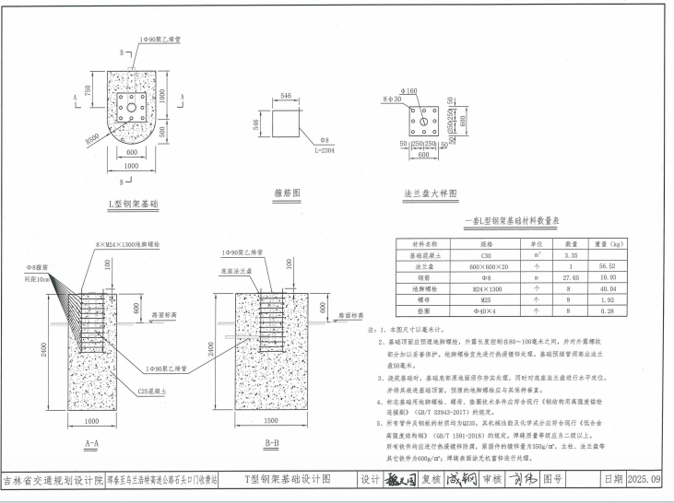
811-11-10 L杆：
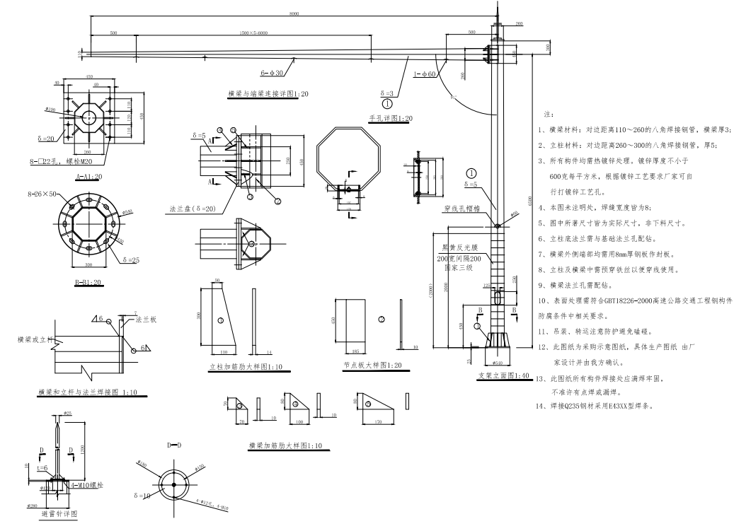
811-12-k L杆(含基础)：
814-1-2-v摄像机立柱(12m，含预埋件)：
12m高钢管立柱， Φ219，Q235-A材质， 壁厚8mm， 热浸镀锌防腐， 检验标准：Q/20534524-8.3-2014， 采取防晃动措施。
814-1-2-x变焦摄像机避雷针：
φ25圆钢

